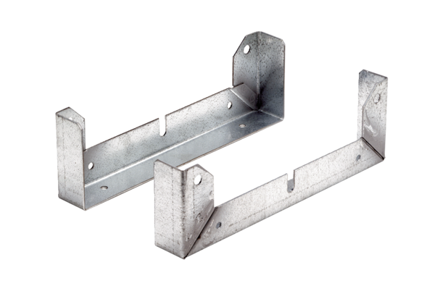Rögzítőláb FU 35Csomagolási egység: 2 darabVálaszték: C
Termékszám: 0036.0072Gyártó: MAICO

